ЧРЕЗ ПРЕДСЕДАТЕЛЯ

НА ОБЩИНСКИ СЪВЕТ-ГРАД РУСЕ

АКАДЕМИК ХРИСТО БЕЛОЕВ

ДО КМЕТА НА ОБЩИНА РУСЕ

Г-Н ПЕНЧО МИЛКОВ

П И Т А Н Е

ОТ ГАЛИЧКА НИКОЛОВА -

ГРУПА ОБЩИНСКИ СЪВЕТНИЦИ

„ СДС- ГРАЖДАНИТЕ“

На основание чл. 33, ал. 1, т.4 от Закона за местното самоуправление и местната администрация и чл. 103, ал.2 във връзка с чл. 104 от Правилника за организацията и дейността на Общински съвет - Русе, неговите комисии и взаимодействието им с общинската администрация

от Галичка Николова,

общински съветник в Общински съвет – Русе

**ОТНОСНО: Контрол за изпълнение на** чл.17, ал.3 от Наредба №18

**УВАЖАЕМИ ГОСПОДИН МИЛКОВ,**

Благодаря за отговор Ваш изх. № 06-01-183#1/17.07.2024 г

Както предполагам знаете, в питането си съм задала следният въпрос: „Какви мерки прилага СЗ „ИООРС“ за предотвратяване паркирането на места за хора с увреждания над разрешеното време в Наредба №18? В отговора си на питане ваш с вх. №06-01-159/20.06.2024 г., сочите това, което е известно от текстовете на наредбата и броя на наложените санкции. Това обаче не дава отговор на въпроса как се следи за превишаване на тези 3 часа определени за максимално време на ползване на местата. В тази връзка, от цитираните от Вас санкции за периода, има ли такива наложени именно за нарушение на чл.17, ал.3 от Наредба №18?“

Моля да ми бъде отговорено на въпроса! Не съм питала за хипотезата когато автомобила няма право, а само за следенето на максималното време за ползване на тези места регламентирано в чл.17, ал.3 от Наредба №18. Не съм питала за полицейски актове, а за санкции налагани от СЗ ИООРС. Тъй като считам, че именно СЗ ИООРС е звеното, което би следвало да следи и санкционира за нарушения по тази общинска наредба, се интересувам точно по какъв начин осъществяват контрола? Отговор на всичко това липсва.

И за да е по-лесно да ми отговорите, прилагам снимка на автомобил, който може би и в момента, в който четете този въпрос е паркиран на място за хора с увреждания в зона с видеонаблюдение, както и до момента целодневно, с което заема това място постоянно и на него друг нуждаещ се не може да паркира. Да, на предното му стъкло има пропуск издаден от Община Русе, но този автомобил месеци наред, ако не и години нарушава чл.17, ал.3 от Наредба №18. Моля да ми бъде отговорено колко санкции са наложени на водача на конкретния автомобил за последната година за нарушение на чл.17, ал.3 от Наредба №18? Ето и снимката:

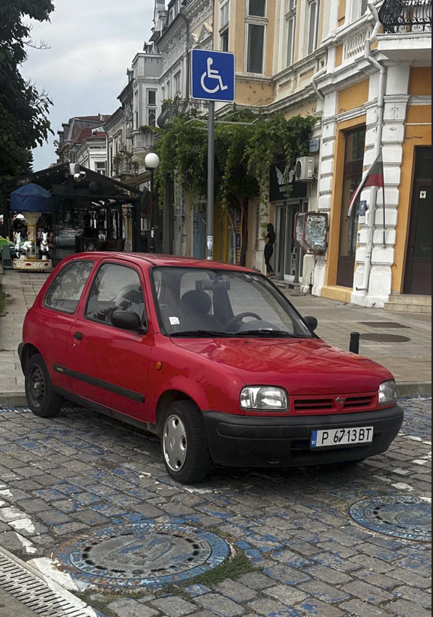

За същият автомобил, моля за информация по данни от видеонаблюдението водено от СЗ ИООРС, колко дни от последният месец е бил паркиран над 3 часа в тази зона.

Желая да получа писмен отговор на сесията, която ще се проведе на дата 26 септември 2024г., или при промяна, на датата, съответстваща сесията.

С уважение:

Галичка Николова

ПК Граждани за общината